Aarhus Søfarts Museum den 24. maj 2020.

P R E S S E M E D D E L E L S E

AARHUS SØFARTS MUSEUM åbner igen på Hveensgade, Pier 3, AARHUS HAVN. På alle tirsdage har museet gratis adgang mellem kl 13 og 16.

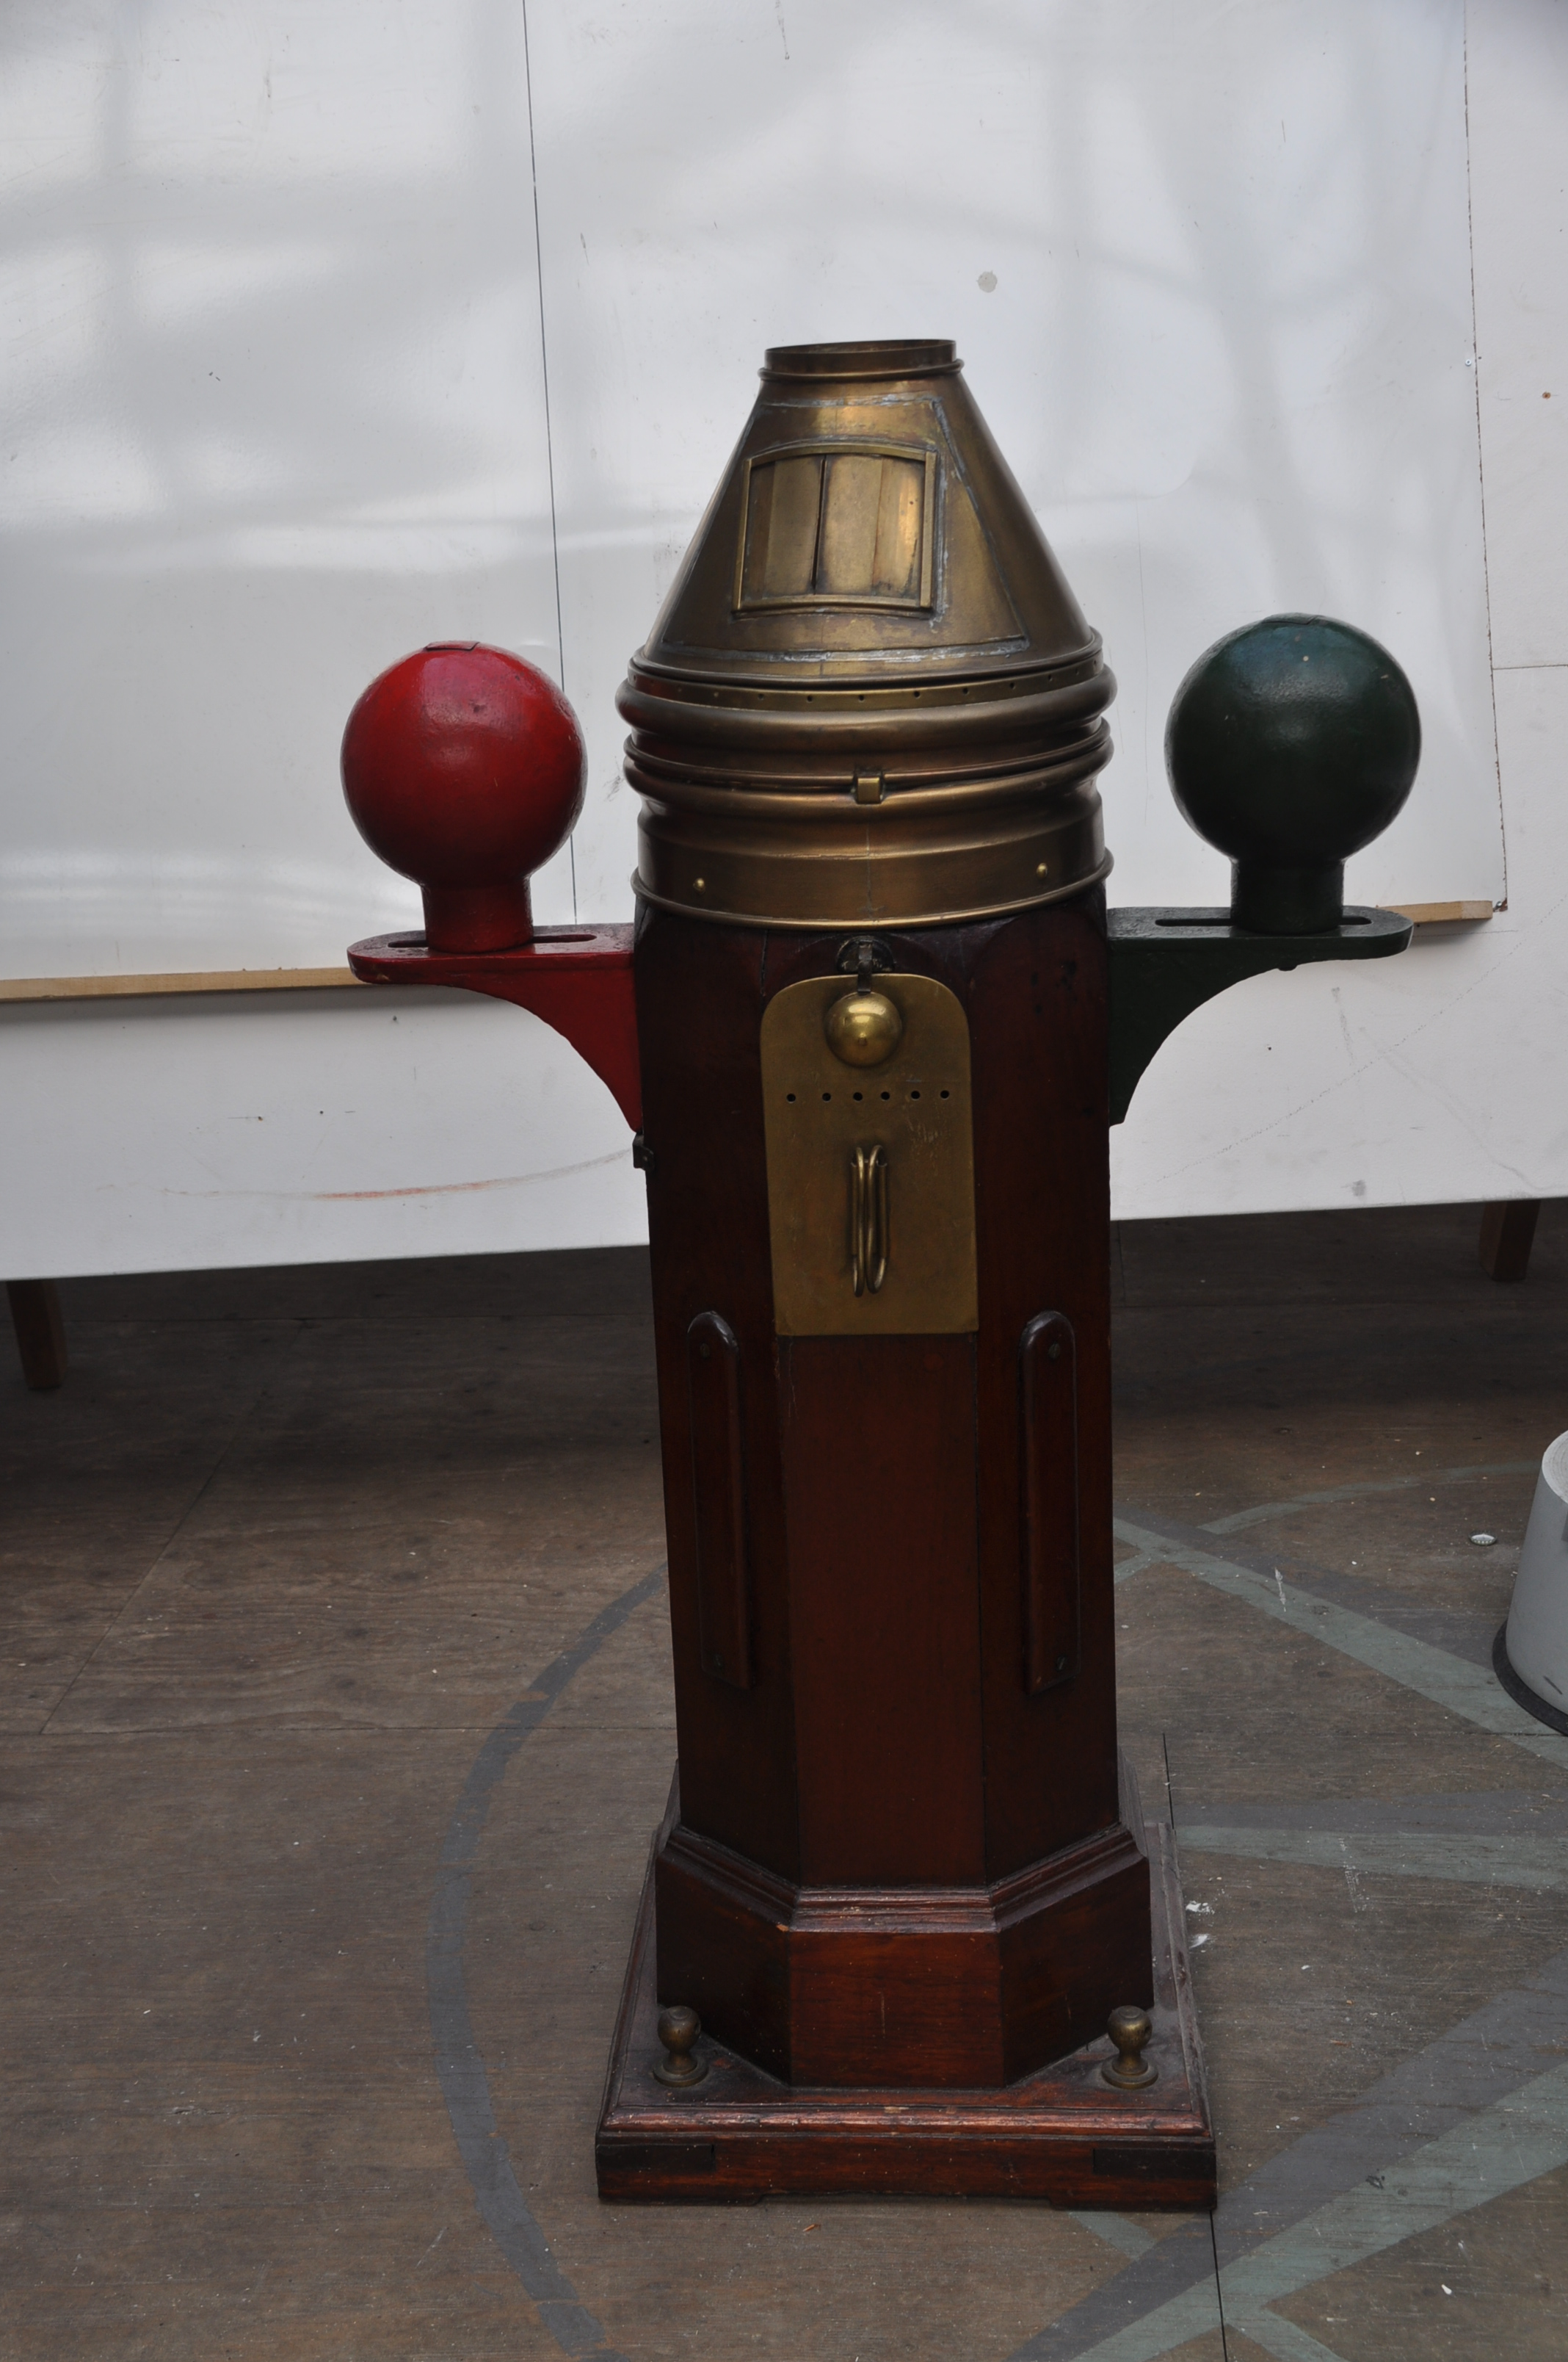
Efter aftale via e-mail aarhussoefartsmuseum@live.dk og kns@oncable.dk samt tlf. 23 49 02 30 arrangeres traditionen tro besøg af selskaber på andre tidspunkter.

Nyt er en særudstilling med temaet ”NATHUSETS MYSTERIER”. En god inspirationskilde før et besøg i AARHUS SØFARTS MUSEUMS mobile udstilling om sømandskab, navigation, skibsbygning og rederidrift.

Om bord på AARHUS SØFARTS MUSEUM kan museets gæster desuden fordybe sig i SKIBSHANDLERENs tilbud, kigge nærmere på AARHUS PÅ SØKORTET og nyde museets mange SKIBSMODELLER.

AARHUS SØFARTS MUSEUMs MALERIUDSTILLING og MOSQUITO BAR præsenterer flere hundrede skibsbilleder.

Vel Mødt

Venlig hilsen

Karl Nøhr Sørensen
Karl Nøhr Sørensen
Mobiltlf.: 23490230
E-mail: kns@oncable.dk
www.aarhussoefartsmuseum.dk

